Piątek 12.06.2020r.
Temat kompleksowy : Nadchodzą wakacje

1. Policz i zamaluj prawidłową cyfrę.
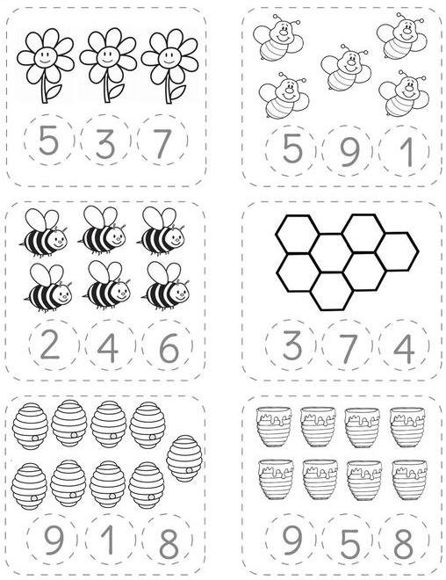
2. Wykonaj własny „ Wakacyjny taniec” z dzieciakami z KIDZ BOP
https://www.youtube.com/watch?v=7BKPmdm-3tk

3. Dopasuj figury do kształtu przedmiotów.

